Application du Spanning-tree sur la maquette

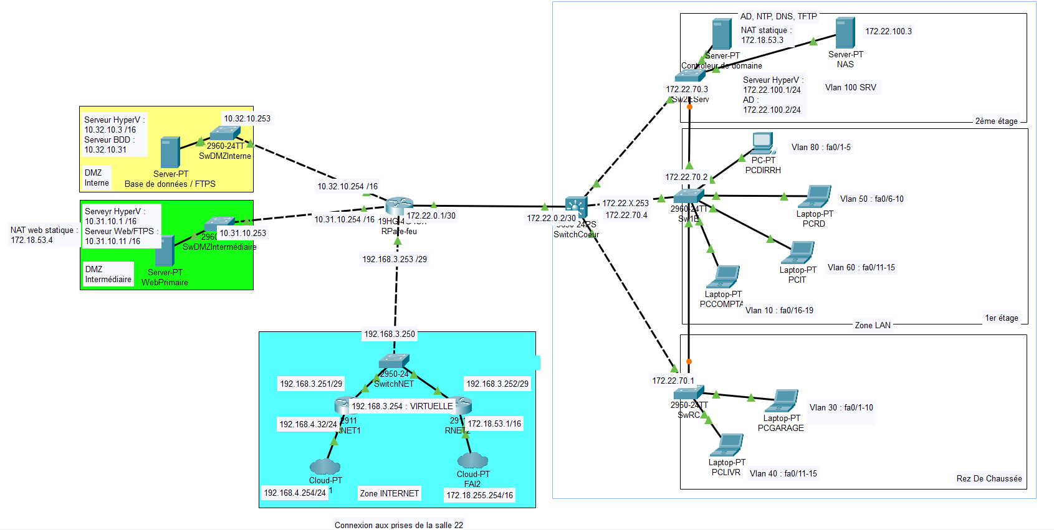
Schéma réseau modifié :

Configuration de la priorité sur le pont racine (SwCoeur) :

Capture des show spanning-tree :
SwCoeur
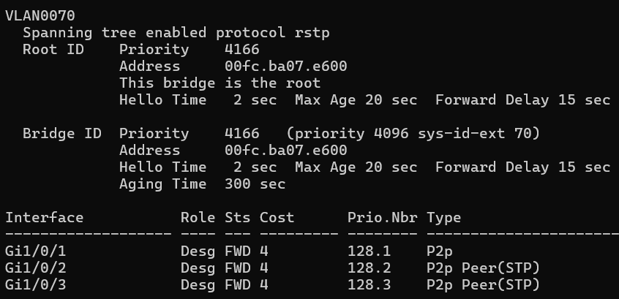

Sw2EServ
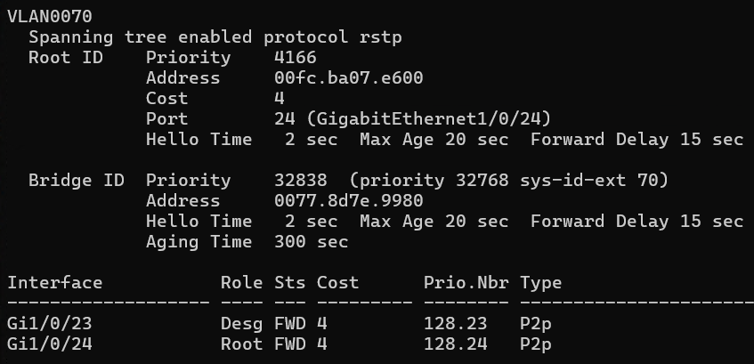

Sw1E
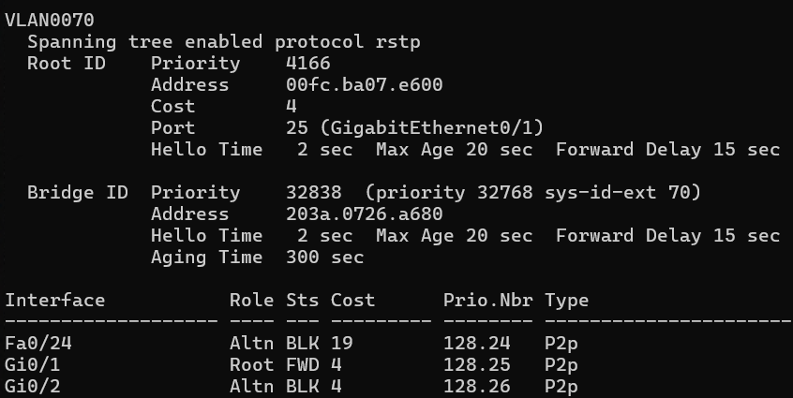

SwRC
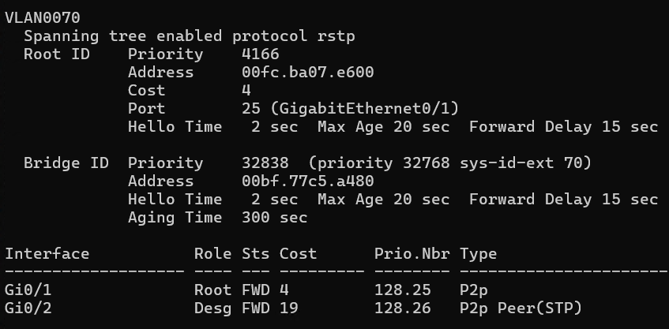

Test de la tolérance de panne des liens actifs (avec schémas exemples) :

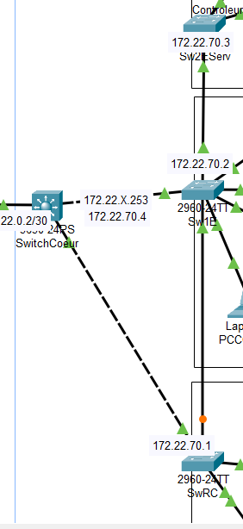
Test de la liaison Sw2EServ vers SwCoeur grâce à un ping vers 8.8.8.8 depuis un pc test connecté à Sw2EServ
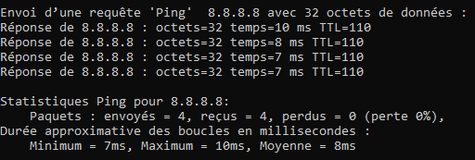

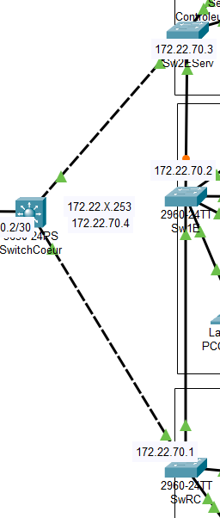
Test de la liaison Sw1E vers SwCoeur grâce à un ping vers 8.8.8.8 depuis un pc test connecté à Sw1E
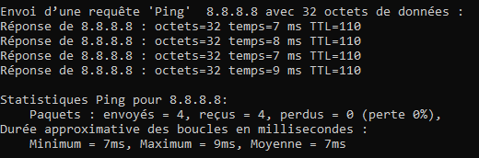

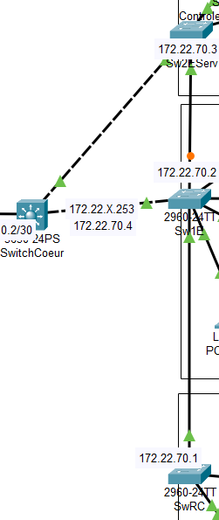
Test de la liaison SwRC vers SwCoeur grâce à un ping vers 8.8.8.8 depuis un pc test connecté à SwRC
